Программирование в Lazarus для школьников.

Занятие № 6.

Ввод и вывод информации.

Матыцин Игорь Владимирович

Учитель математики и информатики

МБОУ СОШ с. Девица

Цель: познакомить учащихся со способами вода и вывода информации и с основными компонентами, которые для этого используются.

Девица 2012.

Теперь мы можем создавать события, которые позволяют управлять работой программы. Но этого еще мало для полноценного общения с программой. Необходимо научится передавать информацию программе и получать от программы ответ.

Для обмена информацией используются специальные компоненты. Ввод информации обеспечивает компонент Edit. Этот компонент представляет собой поле для ввода текста. Давайте добавим этот компонент на форму и запустим программу. Теперь попробуйте ввести в Edit какой либо текст.

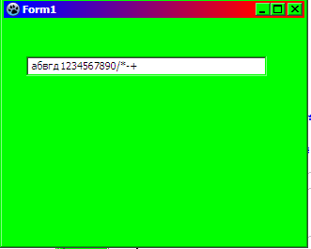

Рис. 6.1 Текст в компоненте Edit.

Текст введенный в компонент Edit храниться в свойстве Text. Этот текст можно использовать как число или как текст, например, можно этот текст сделать заголовком формы. Для этого необходимо свойству Caption формы присвоить свойство Text компонента Edit.

Это выглядит так: form1.Caption:=form1.Edit1.Text;

Этот текст необходимо ввести в событие, которое получится при двойном нажатии на Edit. Это событие называется Change и означает изменение, то есть если текст изменяется в компоненте Edit то он изменяется и в заголовке формы.

Недостатком компонента Edit является то, что в него можно ввести только одну строку.

Этого недостатка решён компонент Memo.Он очень похож на Edit, только текст там хранится в свойстве Lines и он может быть многострочным.

Например, можно записать строку изEdit в Memo. Для этого необходимо создать копку с таким обработчиком:

form1.Memo1.Lines.Append(form1.Edit1.Text);

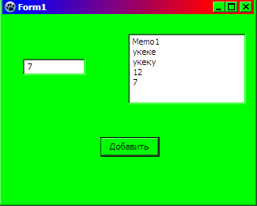

Рис. 6.2 Программа добавляющая текст из Edit в Memo.

Во всех этих компонентах текст мы можем менять и при обработке событий, и просто вводя с клавиатуры. Но иногда нужно чтобы текст в поле нельзя было поменять. Для этого используется компонент Label. Он из себя представляет только текст который можно менять только при обработки каких либо событий.

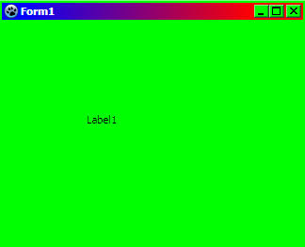

Рис. 6.3 Форма с компонентом Label.

Этот компонент используется для каких либо меток, например, если необходимо объяснить значение того или иного компонента.

Текст храниться в свойстве Caption.

Так же для всех этих компонентов есть общее свойство Font. В этом свойстве хранятся настройки шрифтов. Изменяя это свойство можно делать текст больше или меньше или же изменять написание символов.

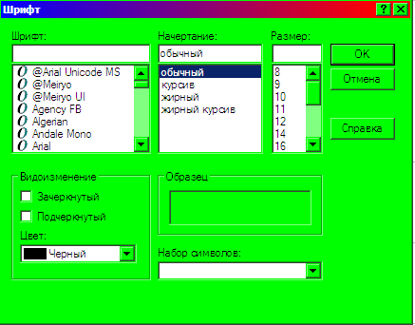

Рис. 6.4 Окно настройки шрифтов.

Практическое задание.

1. Написать программу, которая выводит текст из Edit в Label.
2. На форме разместить несколько кнопок с разным текстом на них. При нажатии на эти кнопки выводить текст в Label.